Handleiding Mijn ZonMw

Voor commissieleden

15 Augustus 2025


Inhoudsopgave
Inleiding 3
1 Inloggen 4
1.1 Account activeren 4
1.2 Inloggen als bestaande gebruiker 4
1.3 Wachtwoord resetten 5
1.4 Taal selecteren 5
2 Inbox 6
3 Doorgeven van persoonlijke belangen 7
3.1 Document ‘Projectgroepleden’ downloaden en invullen 7
3.2 Document ‘Projectgroepleden’ uploaden in belangenformulier en indienen 8
4 Beoordelen van subsidieaanvragen 9
4.1 Opbouw van een beoordelingsformulier 10
4.2 Beoordelingsformulier opslaan 11
4.3 Beoordelingsformulier indienen 11

Inleiding
Voor de beoordelingen van subsidieaanvragen gebruikt ZonMw het systeem Mijn ZonMw. Deze handleiding is gericht op het gebruik van Mijn ZonMw door commissieleden. De handleiding bevat een instructie voor het activeren van een account, het wijzigen van taalinstellingen en persoonlijke gegevens. Daarnaast leest u hoe u persoonlijke belangen kunt doorgeven en aanvragen kunt beoordelen.

Bij inhoudelijke vragen kunt u contact opnemen met de programmamanager van de betreffende ronde. Bij technische vragen kunt u contact opnemen met de Servicedesk van ZonMw (via servicedesk@zonmw.nl of +31 70 349 51 78).

Inloggen

Account activeren
Als u voor de eerste keer inlogt in Mijn ZonMw activeert u eerst uw account.
    - Er is een account voor u aangemaakt in Mijn ZonMw, wat betekent dat u eerst uw wachtwoord opnieuw moet instellen. Ga dan naar Mijn ZonMw via de volgende link: Reset-password
    - Vul uw e-mailadres in om uw wachtwoord opnieuw in te stellen (ZonMw heeft u laten weten om welk e-mailadres het gaat).
    - Vervolgens ontvangt u een e-mail op dit e-mailadres van no-reply@zonmw.nl met daarin een link om een nieuw wachtwoord in te stellen.
    - Houd er rekening mee dat Mijn ZonMw alleen wachtwoorden accepteert van 12 tekens: inclusief minimaal 1 cijfer, 1 hoofdletter of kleine letter en 1 speciaal teken. Om u te helpen bij het maken van een wachtwoord dat door het systeem wordt geaccepteerd, kunt u Norton Password Creator gebruiken.
    - Gebruik het gegenereerde wachtwoord om uw account te activeren. Vergeet niet om uw wachtwoord voor latere sessies op te slaan in uw browser of in een wachtwoordmanager.

Inloggen als bestaande gebruiker
Indien u al eerder bij Mijn ZonMw heeft ingelogd, kunt u met uw e-mailadres en wachtwoord inloggen via Mijn ZonMw (Figuur 1).
- Log in als bestaande gebruiker door uw ‘Email / Email’ en ‘Wachtwoord / Password’ in te vullen en vervolgens op 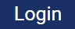 te klikken.
Let op: Het kan voorkomen dat u meerdere accounts heeft. Kijk daarom goed in de uitnodiging op welk emailadres u bent uitgenodigd. Mocht u geen taak in uw inbox zien, dan heeft u wellicht ingelogd met een ander account dan aangegeven in de uitnodiging.
- Indien u uw wachtwoord bent vergeten, klikt u op ‘Forgot password? - Wachtwoord vergeten?’.
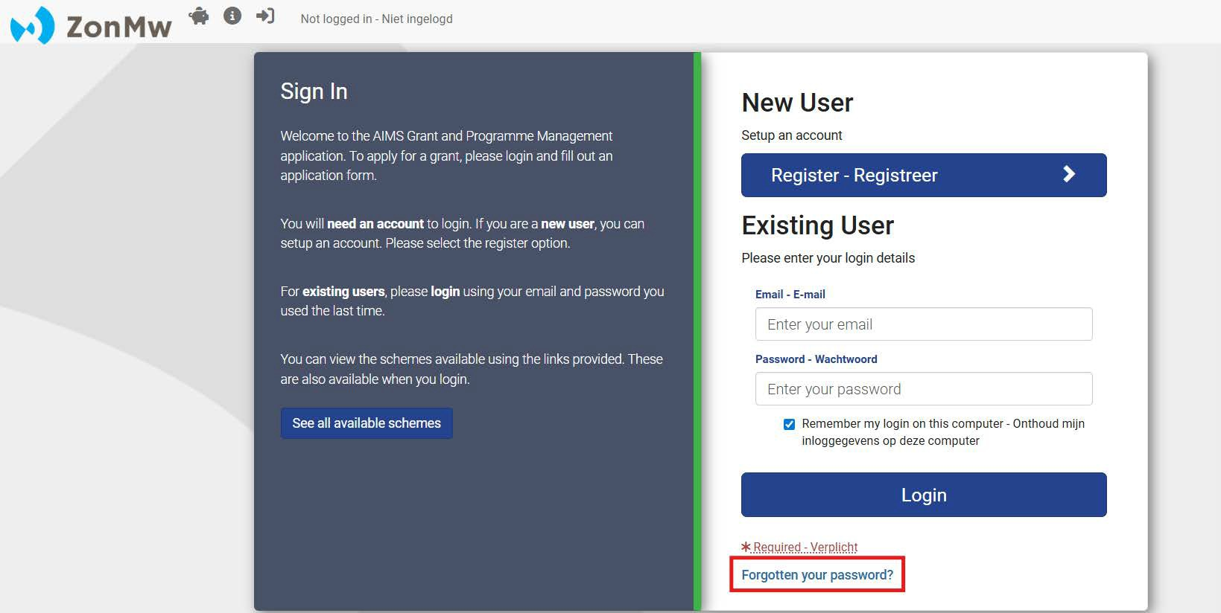
Let op: Wanneer u 5 opeenvolgende keren uw wachtwoord verkeerd invoert, wordt uw account geblokkeerd (locked). Stuur een e-mail naar servicedesk@zonmw.nl met het verzoek uw ‘Mijn ZonMw’-account te deblokkeren.

Figuur 1: Inloggen als bestaande gebruiker en wachtwoord vergeten.

Wachtwoord resetten
Indien u uw wachtwoord bent vergeten, kunt u uw wachtwoord resetten (Figuur 2):
- Vul uw e-mailadres in bij ‘Email’.
- Klik vervolgens op de knop 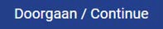 .

U ontvangt nu een e-mail met een link om een nieuw wachtwoord aan te maken.

Let op: mocht u geen e-mail ontvangen, controleer dan of de e-mail in de ongewenste e-mail / spamfolder terecht is gekomen.
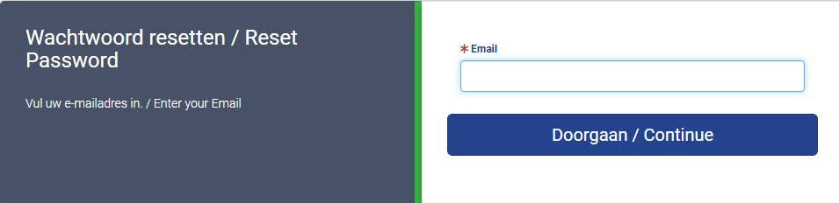
Figuur 2: Wachtwoord resetten.

Taal selecteren
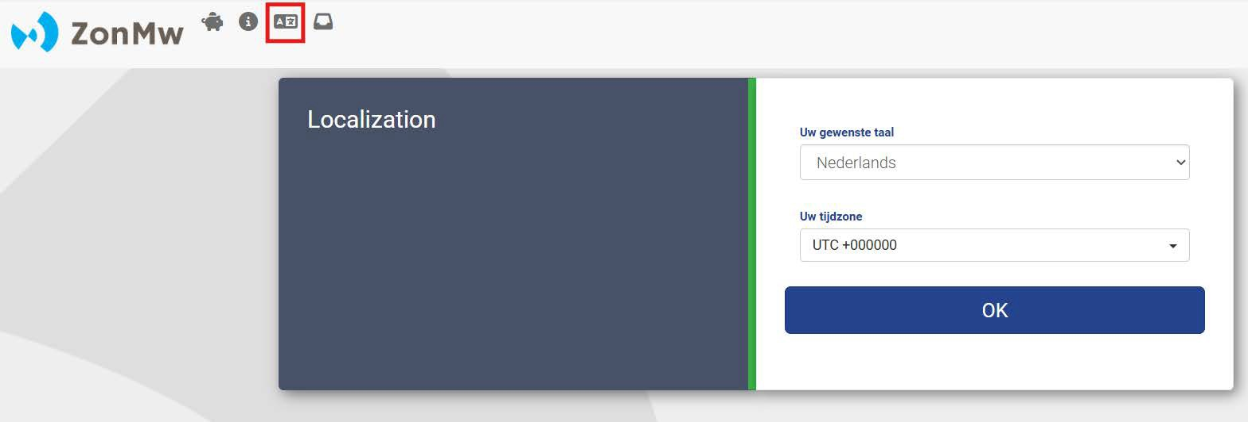
Als u de eerste keer inlogt staat Mijn ZonMw ingesteld in het Engels. U kunt de taal veranderen naar Nederlands door, nadat u bent ingelogd, bovenaan in de menu balk op te klikken (Figuur 3).
Figuur 3: Taal selecteren.

Inbox
Na het inloggen, komt u automatisch in uw inbox (Figuur 4). U ziet hier een overzicht van Úpcoming Tasks' en 'My Applications'. Een taak is bijvoorbeeld het doorgeven van persoonlijke belangen en het beoordelen van een aanvraag. Als u een taak voltooid heeft, vindt u dossier onder ‘Huidige / afgeronde aanvragen’. Hier kunt u ook terugzien wat u heeft ingediend.
- Om te starten in Mijn ZonMw: klik eerst op ‘Wijzig mijn gegevens’ (1) om uw contactgegevens te wijzigen. Let op: uw tussenvoegsel, achternaam en e-mail adres kunt u niet zelf wijzigen. Stuur hiervoor een e-mail naar servicedesk@zonmw.nl.
- Door op een taak te klikken (2), komt u in het overzichtsscherm van het dossier.
- Wilt u terug naar uw inbox vanuit een andere pagina? Klik dan op in de menu balk bovenaan de pagina (3).
- Is uw taak voltooid? Dan vindt u het dossier en uw ingediende documenten terug onder ‘Huidige / Afgeronde aanvragen’ (4).
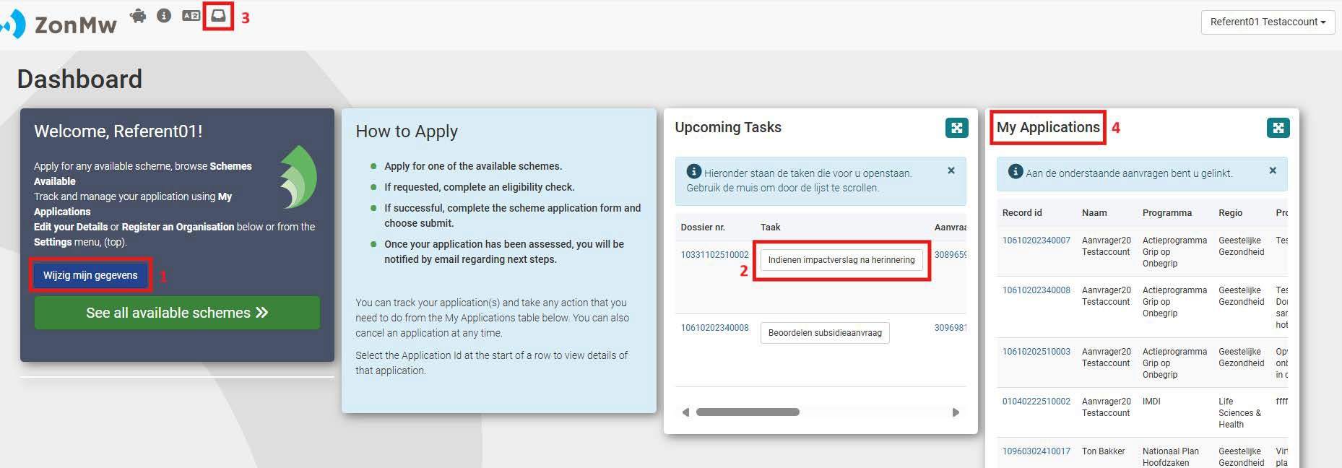
Figuur 4: Inbox.

Doorgeven van persoonlijke belangen
Wanneer ZonMw u per e-mail heeft geïnformeerd dat er een taak voor u klaar staat voor het invullen van persoonlijke belangen, kunt u inloggen op Mijn ZonMw (Figuur 1).
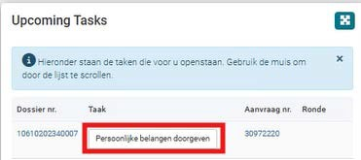
- In uw inbox staat een taak voor u klaar: ‘Persoonlijke belangen doorgeven’ (Figuur 5) . U klikt op de taak om uw persoonlijke belangen door te geven.
Figuur 5: Taak Persoonlijke belangen doorgeven.

Document ‘Projectgroepleden’ downloaden en invullen
- Links in het scherm treft u een document aan met de titel ‘Projectgroepleden’ (1 in Figuur 6).
Als u op dit document klikt, downloadt u en/of opent er een Excelbestand.

Wij adviseren u voorafgaand aan het invullen van het Excelbestand alle informatie over de Code Persoonlijke Belangen goed door te nemen.
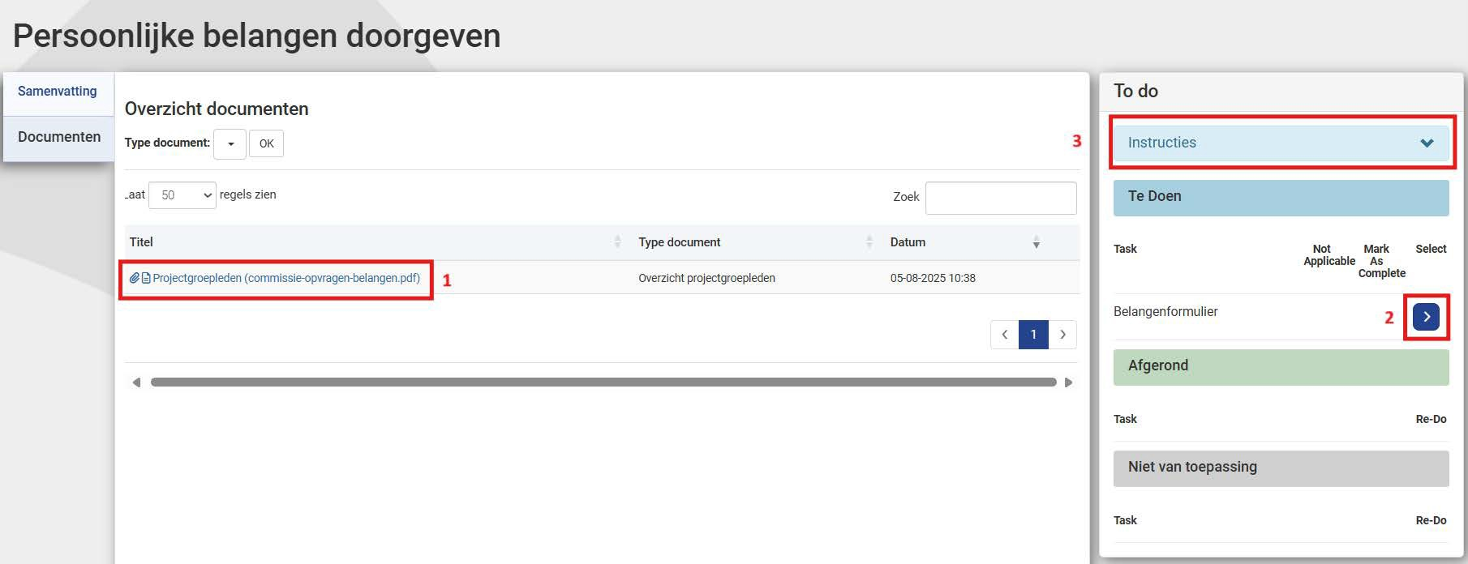
Figuur 6: Persoonlijke belangen doorgeven.
Dit document met de bestandsnaam ‘Projectgroepleden’ bevat:
- Het tabblad ‘Totaaloverzicht belangen’: dit is een overzicht van de ingediende aanvragen, de samenvatting van de aanvragen en bijbehorende projectgroep leden. Op dit tabblad geeft u per projectgroep lid aan of u een persoonlijk belang heeft. Als dat het geval is, geeft u bij elk persoonlijk belang een passende beheersmaatregel.
- Het tabblad ‘Beheersmaatregelen’: dit is een overzicht mogelijke beheersmaatregelen met uitleg. Licht de beheersmaatregelen die u kiest toe op het eerst tabblad. Zo kan er beoordeeld worden of het persoonlijke belang toelaatbaar is of dat u, in het uiterste geval, voor deze beoordelingsronde moet worden uitgesloten als commissielid.

Mogelijke persoonlijke belangen
Persoonlijke belangen kunnen zijn:
- Privé belangen;
- Professionele belangen;
- Belangen vanuit nevenfuncties;
- Zakelijke (financiële, dan wel economische) belangen.

Mogelijke beheersmaatregelen
Beheersmaatregelen kunnen zijn:
- Uitsluiting van deelname aan de commissie;
- Standaard beheersmaatregel: geen deelname aan beoordeling van de betreffende aanvraag;
- Eventuele aanvullende beheersmaatregelen: u kunt een keuze maken uit 3 opties.

3.2 Document ‘Projectgroepleden’ uploaden in belangenformulier en indienen
- Als u het document ‘Projectgroepleden’ heeft ingevuld, sla het op en klik onder ‘Te doen’ op de knop ‘Belangenformulier’ (2 in Figuur 6). In ‘Instructies’ wordt bondig uitgelegd hoe u persoonlijke belangen kunt invullen (3 in Figuur 6).
- U komt direct in belangenformulier (Figuur 7).
- Voeg het ingevulde Exceloverzicht toe (1 in Figuur 7).
- Vink aan dat u het formulier naar waarheid heeft ingevuld (2 in Figuur 7).
- Vul uw naam in (3 in Figuur 7) en druk op ‘Opslaan & verder gaan’.
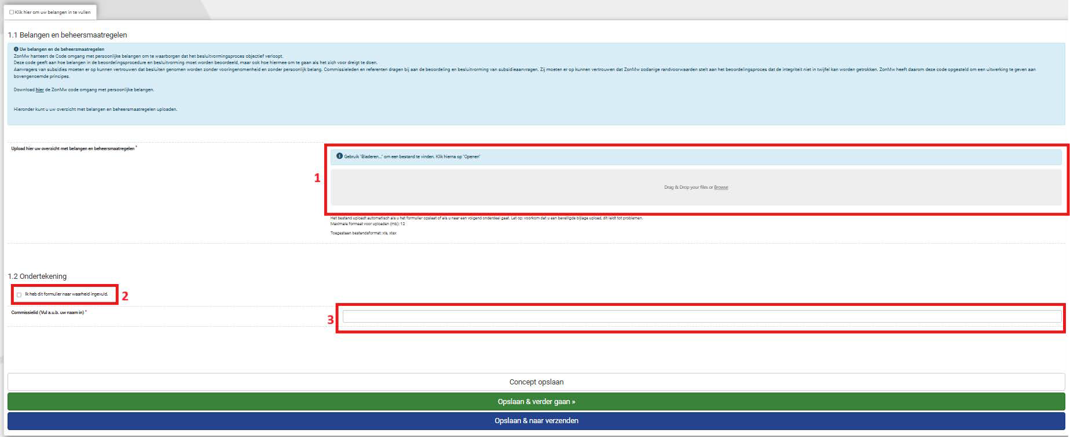
Figuur 7: Belangenformulier.
- U komt in het scherm om het formulier in te dienen (Figuur 8). Druk hiervoor op ‘Formulier indienen’.

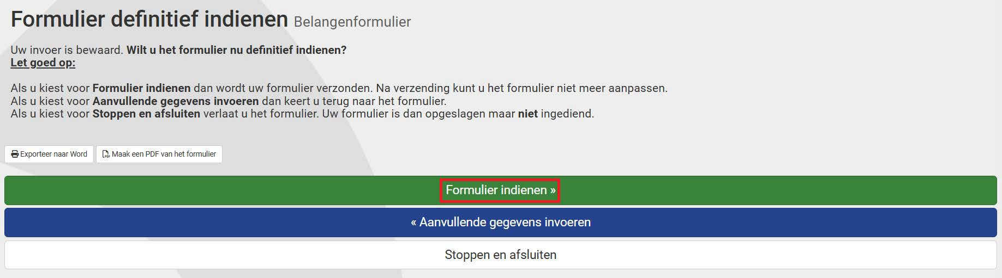
Figuur 8: Definitief indienen formulier.
U komt nu terug in uw inbox en bent klaar met het invullen van uw persoonlijke belangen.

Beoordelen van subsidieaanvragen
Op basis van expertise en uw doorgegeven, persoonlijke belangen krijgt u per aanvraag een beoordelingstaak in Mijn ZonMw. Wanneer ZonMw u per e-mail heeft geïnformeerd dat er een taak voor u klaar staat voor het invullen van persoonlijke belangen kunt u inloggen op Mijn ZonMw. In uw inbox in Mijn ZonMw staan taken voor u klaar. Als u gevraagd bent 5 aanvragen te beoordelen, staat er een gelijk aantal taken voor u klaar.
- Klik op een taak om de beoordeling te starten. U komt vervolgens in een overzichtsscherm uit (Figuur 9).
- Klik met de rechtermuisknop op de pdf met de samengestelde aanvraag (1 in Figuur 9) en open de aanvraag in een nieuw tabblad.
- Klik vervolgens op de knop aan de rechterzijde ‘Beoordelingsformulier’ om het beoordelingsformulier te openen (2 in Figuur 9).
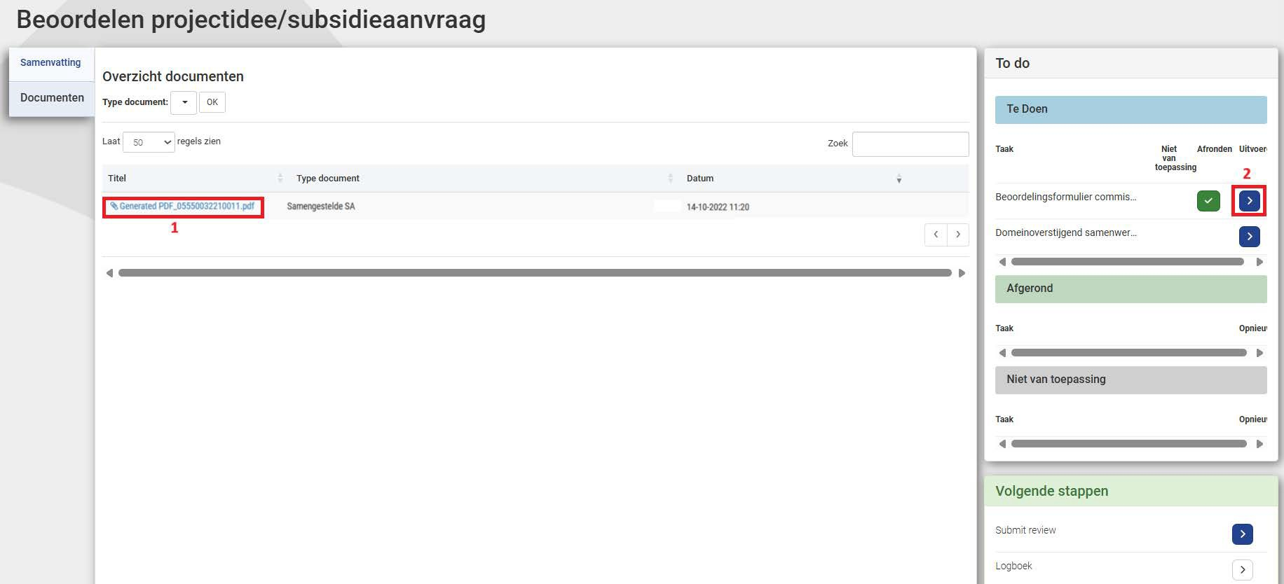
Figuur 9: Aanvraag beoordelen. Handleiding voor commissieleden 12dec23

Opbouw van een beoordelingsformulier
Het beoordelingsformulier bestaat uit verschillende secties:
- De secties in het beoordelingsformulier worden als aparte tabbladen weergegeven. U kunt bovenaan in het scherm de naam zien van de sectie waarin u aan het werk bent (1 in Figuur 10).
- Klik op de titel van een sectie (2 in Figuur 10). Zo gaat u naar de vragen binnen deze sectie.
- De knoppen ‘Exporteer naar Word’ en ‘Generate new PDF’ (3 in Figuur 10) zijn tools om het beoordelingsformulier (met of zonder ingevulde tekst) offline met uw collega’s te delen en voor uw eigen administratie op te slaan. U moet uiteindelijk alle informatie online in het aanvraagformulier invullen en indienen.
- Met de knop ‘Overzicht formulier’ (3 in Figuur 10) krijgt u een overzicht van alle secties waaruit het beoordelingsformulier bestaat (Figuur 11). De percentagebalk onder de sectie laat zien of u alle verplichte antwoorden van een sectie heeft ingevuld.
Let op: Loop altijd alle secties langs. Secties waar geen verplichte vragen in staan, staan direct op 100%. Door te klikken op de titel van de sectie gaat u naar de vragen binnen deze sectie.
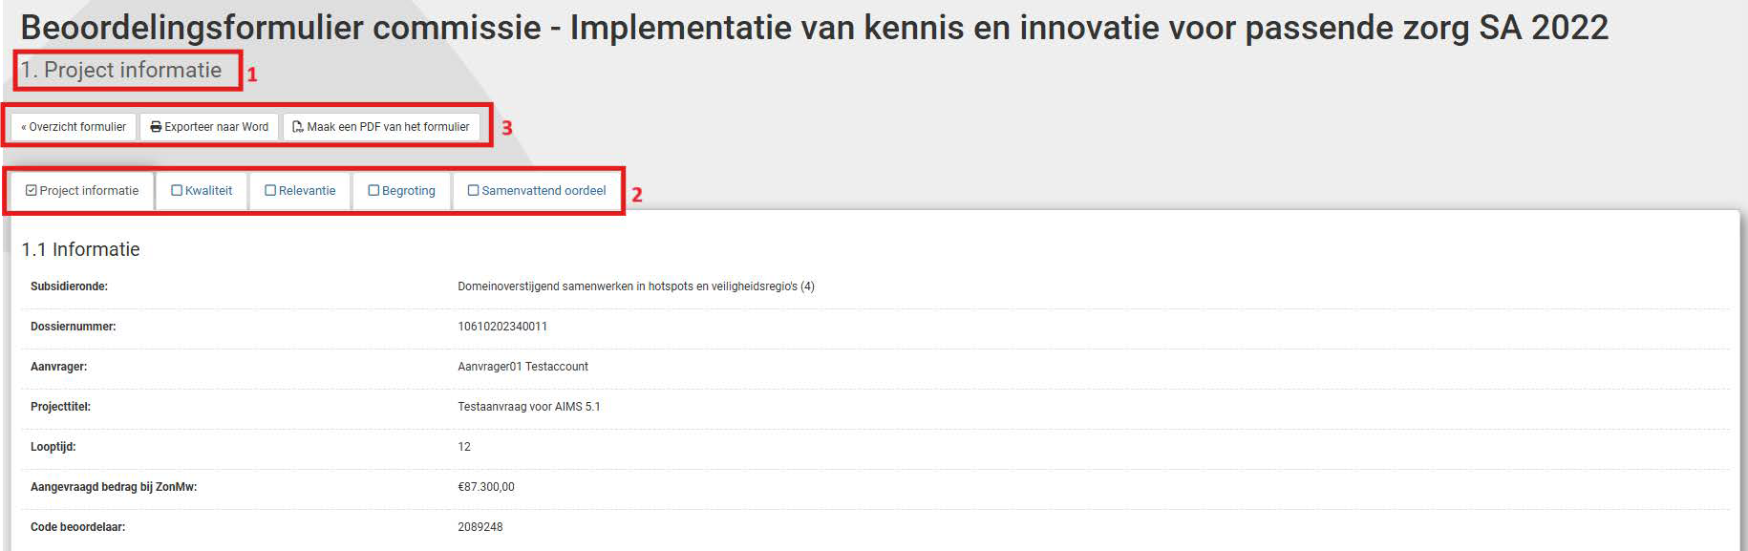
Figuur 10: Geopende sectie 1 van een beoordelingsformulier.
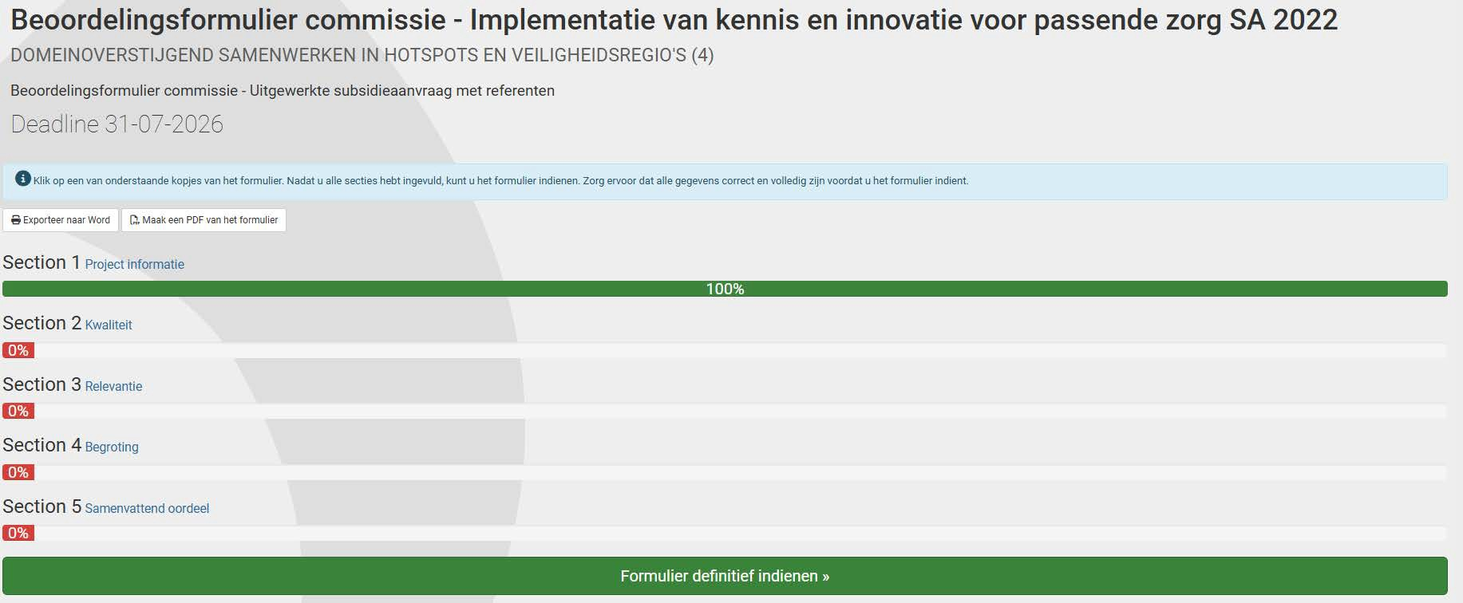
Figuur 11: Overzicht van alle secties van een beoordelingsformulier

Beoordelingsformulier opslaan
Onderaan iedere sectie staan 3 opties, waarmee u een beoordelingsformulier kunt opslaan, naar de volgende sectie kunt gaan of het beoordelingsformulier kunt indienen (Figuur 12).

- ‘Concept opslaan’: informatie opslaan die is ingevoerd in de huidige sectie en blijf op de huidige sectie van het formulier.
- ‘Opslaan & verder gaan’: informatie opslaan die is ingevoerd in de huidige sectie en ga naar de volgende sectie in het formulier.
- ‘Opslaan & naar verzenden’: informatie opslaan die is ingevoerd in de huidige sectie en ga naar het formulier indienen.

Figuur 12: Formulier: opslaan, verder gaan en naar verzenden.

Beoordelingsformulier indienen
Zodra u alle secties heeft ingevuld, kunt u het formulier indienen met de knop ‘Formulier indienen’ (Fout! Verwijzingsbron niet gevonden.). Als de verplichte vragen nog niet ingevuld zijn, wordt in het rode blok aangegeven in welke sectie en vraag nog informatie ontbreekt.
- Klik in de rode tekst op het sectienummer om rechtstreeks naar de te wijzigen vraag te gaan of klik op ‘Aanvullende gegevens invoeren’ om terug te gaan naar het sectieoverzicht van het beoordelingsformulier (Figuur 11).

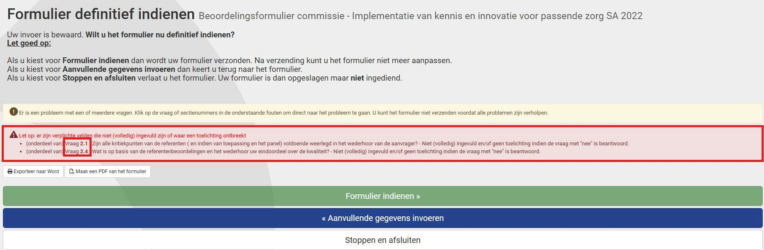
Figuur 13: Formulier met oningevulde, verplichte vragen.
- Klik op  als u het beoordelingsformulier nog niet wilt indienen en hier op een later tijdstip verder aan wilt werken. De beoordeling blijft bewaard in uw inbox.
- Klik 'Maak een PDF van het formulier’ als u het gehele beoordelingsformulier met ingevulde tekst naar PDF wilt exporteren.
Na het indienen van een beoordelingsformulier komt u in uw inbox terecht en krijgt u de melding ‘Uw formulier is succesvol verzonden’. U ontvangt na de verzending een automatisch gegenereerd emailbericht als ontvangstbevestiging. Het formulier is nu in ‘Mijn ZonMw’ zichtbaar voor de betrokken ZonMw medewerkers van het betreffende programma.
U kunt uw ingediende beoordelingsformulier terugvinden onder My Applications (Figuur 4).
- EINDE VAN DEZE HANDLEIDING -

